Школьники посетили фермерские хозяйство в соседнем районе

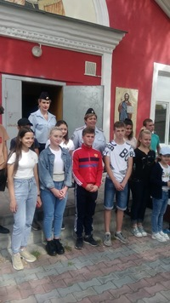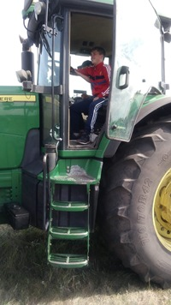
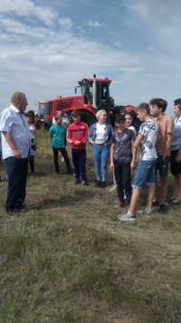19.08.2020 года учащиеся МБОУ Лицей № 1 п. Добринка посетили крестьянско – фермерское хозяйство члена общественного совета при УМВД России по Липецкой области Владимира Александровича Ульянич, расположенное в с Дмитриевка Усманского района. Руководители и работники гостеприимно встретили детей, показали новейшую сельскохозяйственную технику, провели мастер-класс по уборке хлеба, была проведена экскурсия по комплексу птичников ООО «Птицефабрика Дмитриевская». Ребята посетили православную службу в местном храме, затем в честь приезда гостей в доме культуры был проведен концерт и завершилось мероприятие трапезой. Дети получили массу впечатлений, положительных эмоций, а также возможность планирования своей трудовой деятельности в будущем.

